Nama : Fadly Mustofainal Ahyar
NPM : 23312030

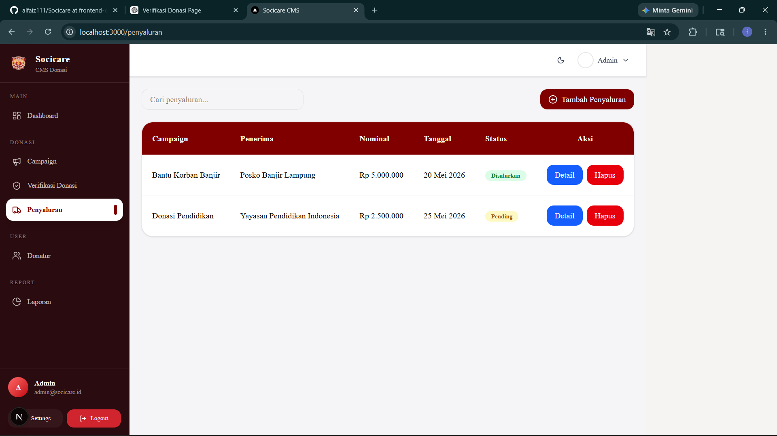
Pada halaman Penyaluran Donasi, admin dapat mengelola data penyaluran dana hasil donasi kepada penerima bantuan. Halaman ini menampilkan daftar penyaluran dalam bentuk tabel yang berisi informasi campaign, penerima, nominal dana, tanggal penyaluran, dan status penyaluran.
Tersedia fitur pencarian data, tombol Tambah Penyaluran untuk menambahkan data baru, serta tombol Detail dan Hapus untuk mengelola data yang sudah ada. Halaman ini dibuat untuk memudahkan admin dalam memantau dan mengelola proses penyaluran donasi secara efektif.

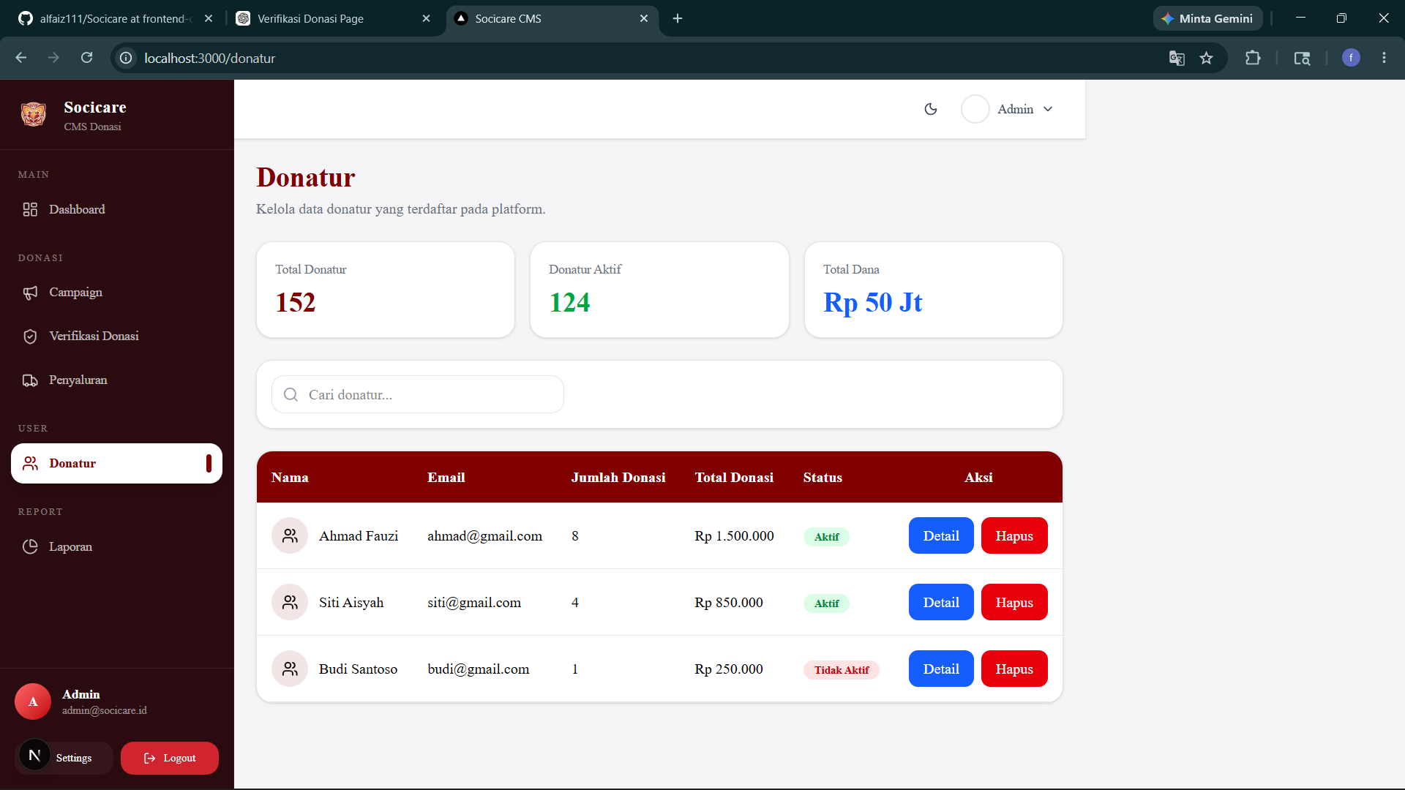

Pada halaman Donatur, admin dapat melihat dan mengelola data seluruh donatur yang terdaftar pada platform. Halaman ini menampilkan informasi ringkasan seperti total donatur, donatur aktif, dan total dana donasi yang telah terkumpul.
Selain itu, tersedia fitur pencarian donatur untuk memudahkan pencarian data. Data donatur ditampilkan dalam bentuk tabel yang berisi nama, email, jumlah donasi, total nominal donasi, status akun, serta aksi Detail dan Hapus untuk pengelolaan data donatur. Halaman ini membantu admin dalam memantau aktivitas dan kontribusi para donatur secara lebih efektif

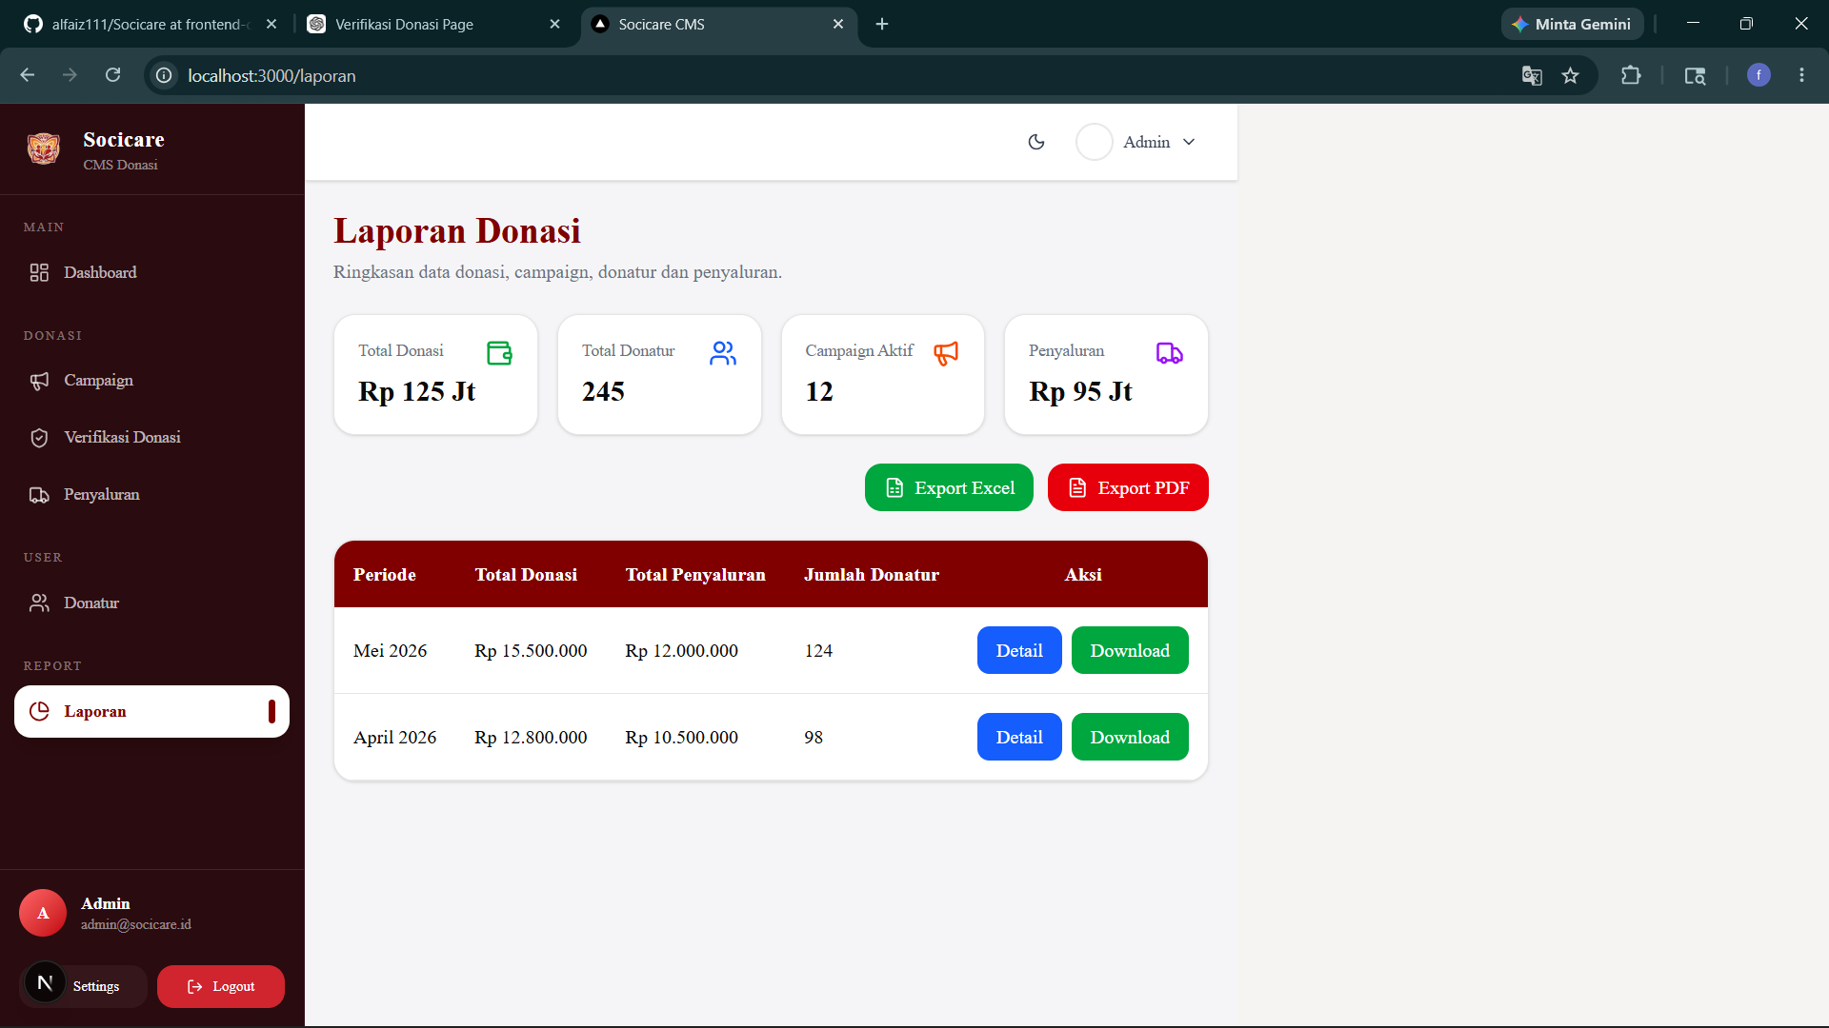

Pada halaman Laporan Donasi, admin dapat melihat ringkasan data donasi yang meliputi total donasi, jumlah donatur, campaign aktif, dan total penyaluran dana. Halaman ini berfungsi sebagai pusat informasi untuk memantau aktivitas dan hasil pengelolaan donasi.
Selain menampilkan data dalam bentuk tabel berdasarkan periode tertentu, tersedia juga fitur Detail, Download, serta Export Excel dan Export PDF untuk memudahkan proses pembuatan dan penyimpanan laporan. Halaman ini membantu admin dalam melakukan monitoring dan pelaporan data donasi secara lebih efektif dan terstruktur

